Załącznik nr 2
do Zarządzenia nr 173 / 2022
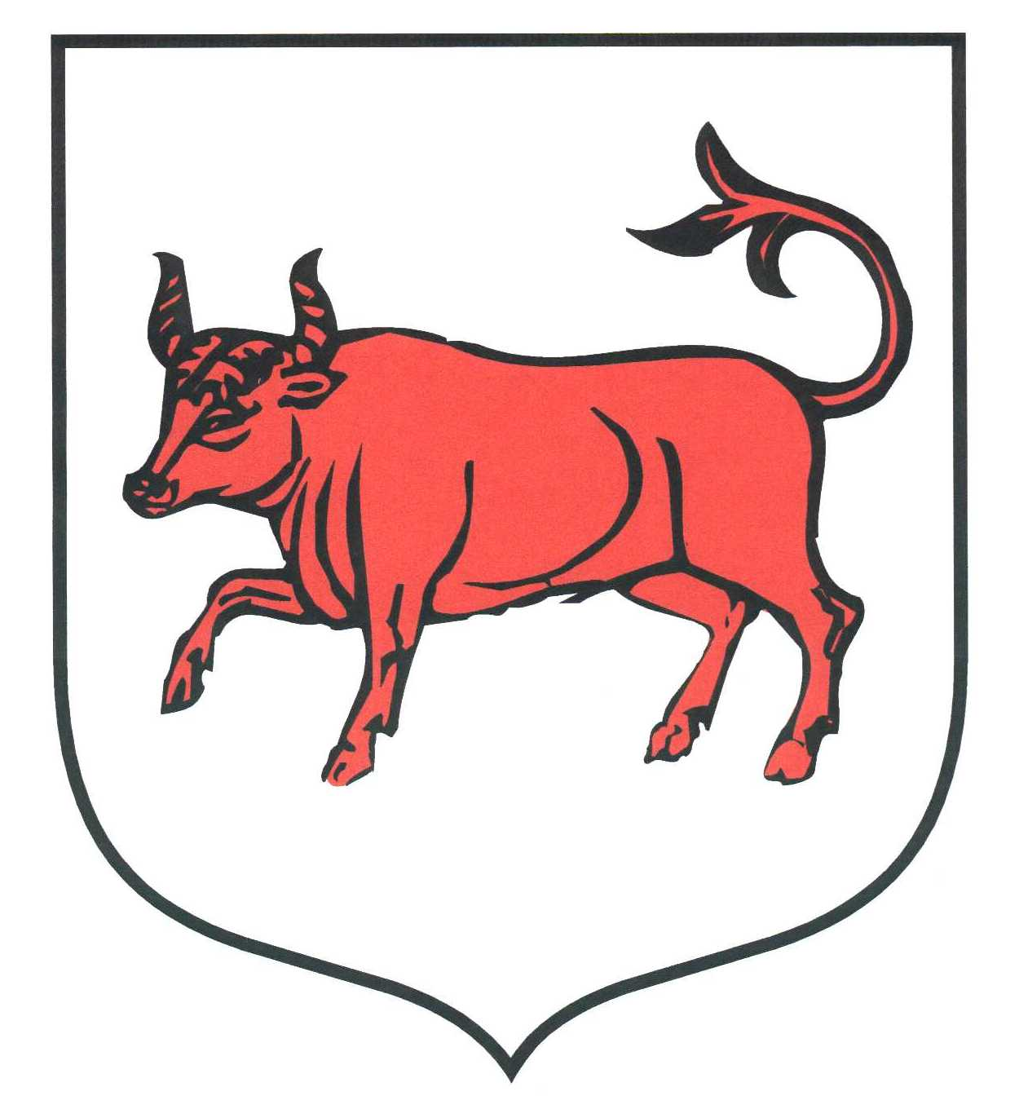
z dnia 7 listopada 2022 r.

REGULAMIN KONKURSU
BURMISTRZA MIASTA TURKU O TYTUŁ
„WOLONTARIUSZ ROKU 2022”

Tytuł ,,WOLONTARIUSZ ROKU 2022” jest wyróżnieniem honorowym,
nadawanym szczególnie wyróżniającym się wolontariuszom działającym
na terenie miasta Turku.

1. Cel konkursu:
Celem konkursu jest:
- uhonorowanie dobroczynnej, społecznej działalności osób, które bez względu na wiek, wykształcenie, stan zdrowia, pracują nieodpłatnie na rzecz mieszkańców miasta Turku,
- wzmocnienie rangi wolontariusza w życiu środowisk lokalnych,
- podziękowanie wolontariuszom za ich pracę i zaangażowanie w działalność na rzecz organizacji pozarządowych i mieszkańców Turku.

2. Organizatorzy:
- Urząd Miejski w Turku,
- Miejski Ośrodek Pomocy Społecznej w Turku.

3. Zgłoszenia:
- do konkursu o tytuł ,,Wolontariusz roku 2022” można zgłaszać osobę fizyczną, która bez wynagrodzenia, świadomie i dobrowolnie działała w roku 2022 na rzecz innych organizacji
i instytucji oraz osób indywidualnych wykraczając poza więzi rodzinno – koleżeńsko – przyjacielskie;
- zgłoszeń kandydatur do tego konkursu mogą dokonać osoby indywidualne, organizacje pozarządowe, instytucje publiczne i niepubliczne, które doświadczyły bezinteresownej, dobroczynnej, społecznej pomocy wolontariusza;
- zgłoszenia (wg załączonego do regulaminu formularza karty zgłoszenia kandydata) do konkursu prosimy przesłać do dnia 25 listopada br. Do karty zgłoszeń załącza się rekomendacje, podziękowania, listy gratulacyjne itp. dokumenty i materiały potwierdzające dotychczasowe działania kandydata. Zgłoszenia prosimy przesyłać lub składać osobiście w Biurze Obsługi Klienta Urzędu Miejskiego w Turku ul. Kaliska 59 zawsze z dopiskiem „Wolontariusz roku 2022”;
- zgłoszenia złożone po terminie lub na nieprawidłowym formularzu karty zgłoszenia będą odrzucone.

4.Wybór laureata konkursu:
– oceny zgłoszonych kandydatów i wyboru laureata dokonuje kapituła konkursowa powołana
przez Burmistrza Miasta Turku;
- po zakończeniu prac kapituły członkowie sporządzają protokół z posiedzenia zawierający wskazanie rekomendowanego laureata konkursu, którego przedstawiają Burmistrzowi Miasta Turku.

5.Nagrody:
Laureat konkursu o tytuł ,,Wolontariusz roku 2022” podczas uroczystości miejskich obchodów Światowego Dnia Wolontariusza, jako nagrodę otrzyma:
- dyplom uznania,
- nagrodę pieniężną.

6. Postanowienia końcowe:
- Burmistrz Miasta Turku zastrzega sobie prawo odwołania konkursu.
- Organizatorzy konkursu zapewniają, że dane osobowe zawarte w zgłoszeniu wykorzystane będą tylko do celów konkursu.

